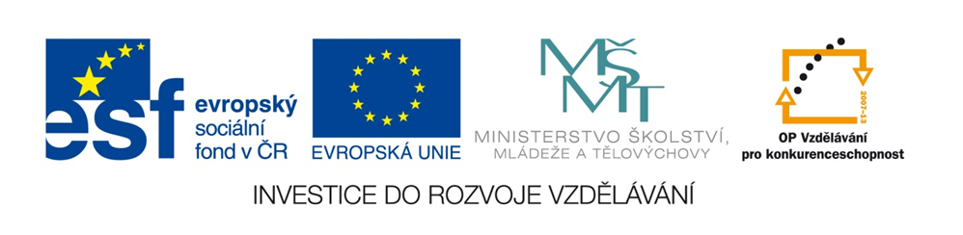

Dělení rostlin
Název školy: Základní škola a Mateřská škola Kokory
Číslo projektu: CZ.1.07/1.4.00/21.2149
Autor: Mgr. Šárka Vašinová
Datum: 24. 9. 2012
Název: VY_32_INOVACE_16_PŘ_ DĚLENÍ ROSTLIN
Téma: Dělení rostlin podle rozmnožování, stavby stonku, stavby listu
Anotace: Pracovní list do přírodovědy určený k procvičování a upevňování
učiva o rostlinách
Věková skupina: 4. třída

Vzdělávací oblast: Člověk a jeho svět

Vzdělávací obor: Přírodověda

Přílohy: řešení
Zdroj materiálů: vlastní práce autora

Dělení rostlin – pracovní list
1. Podle způsobu rozmnožování dělíme rostliny na dvě skupiny: v_______________________, s _____________________________ 2 b
2. Výtrusné rostliny dělíme do čtyř skupin:______________________________________
________________________________________________________________________ 4 b
3. V jakých podmínkách rostou mechy a plavuně?________________________________
________________________________________________________________________ 2 b
4. Mechy mají schopnost ____________________vodu. 1 b
5. Která bylina je nejčastější v našich jehličnatých lesích?
(nápověda: patří mezi rostliny výtrusné) __________________________________ 1 b
6. Jak dělíme kvetoucí rostliny podle stavby stonku? b__________________________
d__________________________ 2 b
7. Jaké druhy stonků u bylin znáš? l____________, s____________, s_____________ 3 b
8. Jak dělíme dřeviny podle větvení stonku? __________________________________ 2 b
9. Jak dělíme dále dřeviny podle tvaru listů? ________________________________
________________________________ 2 b 10. Popiš části listu:
3 b
11. Ve které části rostliny probíhá děj, při kterém si rostliny sami vytvářejí výživu (fotosyntéza)? Probíhá v __________________. 1 b
12. Listy obsahují__________________________, proto mají zelené zbarvení po většinu roku. 1 b
13. Jakou stavbu těla mají rostliny semenné (kvetoucí)? Nakresli rostlinu a popiš části těla.

5 b
Příloha: řešení
Dělení rostlin – pracovní list
1. Podle způsobu rozmnožování dělíme rostliny na dvě skupiny: výtrusné a semenné.
2. Výtrusné rostliny dělíme do čtyř skupin: přesličky, kapradiny, mechy a plavuně.
3. V jakých podmínkách rostou mechy a plavuně? Stinná a vlhká stanoviště.
4. Mechy mají schopnost zadržovat vodu.
5. Která bylina je nejčastější v našich jehličnatých lesích? Kapradina.
6. Jak dělíme kvetoucí rostliny podle stavby stonku? Byliny a dřeviny.
7. Jaké druhy stonků u bylin znáš? Lodyha, stvol, stéblo.
8. Jak dělíme dřeviny podle větvení stonku? Stromy a keře.
9. Jak dělíme dále dřeviny podle tvaru listů? Na listnaté a jehličnaté.
10. Popiš části listu:
řapík žilnatina čepel 11. Fotosyntéza – výživa rostlin – probíhá v listech.
12. Listy obsahují zelené barvivo (chlorofyl), proto mají zelené zbarvení po většinu roku. 13. Části těla kvetoucích rostlin: kořen, stonek, list, květ, plod

Zdroj materiálů:
Zdroj obrázků: www.office.microsoft.com
Autorem textového materiálu je Mgr. Šárka Vašinová.

